XVII НАЦИОНАЛНО СЪСТЕЗАНИЕ ПО ИНФОРМАЦИОННИ ТЕХНОЛОГИИ
ГР. БЛАГОЕВГРАД
2025 ГОДИНА

Регистрационен № 385

Contents
1. ТЕМА: …………………….. 1
2. АВТОРИ: 1
3. РЪКОВОДИТЕЛ: 1
4. РЕЗЮМЕ: 2
4.1. Цели: 2
4.2. Основни етапи в реализирането на проекта: 2
4.3. Ниво на сложност: 2
4.4. Структура на проекта 2
4.5. Реализация, обосновка за използвани технологични средства, алгоритми, литература, програмни приложения и др. 2
4.6. Описание на приложението 3
4.7. Заключение 3

ТЕМА: ParkMate (ПаркМейт)
Направление: Софтуерни направления
Проект номер:385

АВТОРИ:
- Ивета Христова Нонева, ул. Христо Фотев 3, ihnoneva24@codingburgas.bg, +359877191116, ПГ по компютърно програмиране и иновации, 9 клас;
- Кристияна Стоянова Иванова, ул.9-ти септември 5 ,ksivanova24@codingburgas.bg, +359892241944, ПГ по компютърно програмиране и иновации, 9 клас;

РЪКОВОДИТЕЛ:
- Алекс Димитров; akdimitrov@codingburgas.bg@codingburgas.bg, учител по теоретично обучение в ПГКПИ – гр. Бургас.

РЕЗЮМЕ:

Цели:
Целта на проекта е да разработи интелигентна система за оптимизация на процеса по намиране и управление на паркоместа в градска среда, като се използват технологии за обработка на данни в реално време, предикативни алгоритми и геопространствен анализ.
Проектът има за задача да:
• Намали времето за търсене на свободно паркомясто.
• Оптимизира градския трафик чрез по-добро разпределение на автомобилния поток.
• Намали въглеродните емисии, породени от излишно обикаляне.
• Повиши удобството и качеството на живот на гражданите.
• Подпомогне развитието на концепцията за „умен град“ в Бургас.

Основни етапи в реализирането на проекта:
Анализ на градската среда и дефиниране на проблема
Извършен е анализ на паркинг натовареността в град Бургас, идентифицирани са критични зони, времеви пикове и поведенчески модели на водачите. На база на това са дефинирани ключовите функционални изисквания към системата.
Проектиране на структурата и интерфейса
Създадена е логическа структура на сайта, разделяща функционалностите на отделни секции като карта, списък с паркоместа, резервации, статистика и настройки. Проектиран е интуитивен интерфейс с удобна навигация и адаптивен дизайн за различни устройства.
Реализация на уеб-приложението
Уеб-интерфейсът е разработен с HTML, CSS и JavaScript, като са използвани библиотеки Leaflet за картите и Font Awesome за икони. Имплементирани са алгоритми за търсене, филтриране и навигация, както и динамично обновяване на данните.
Тестване и оптимизация
Проведени са тестове за функционалност, съвместимост на различни браузъри и устройства, както и проверка на стабилността при динамично обновяване на картата и данните за паркоместа. Направени са корекции за подобряване на скоростта и потребителското изживяване.
Внедряване и представяне
След финалното тестване приложението е готово за демонстрация и използване. Предоставени са инструкции за стартиране, описание на директориите и насоки за бъдещо разширяване или модификация на функционалностите.

Ниво на сложност:
Нивото на сложност при разработката на уебсайта за умно паркиране в гр. Бургас е значително и се определя от редица технически и организационни фактори.
Техническа реализация и интеграция
Изграждането на сайта изискваше съчетаване на HTML, CSS и JavaScript в единна структура, която да осигурява както стабилна функционалност, така и добра визуализация. Необходимо беше правилно организиране на логиката за динамично обновяване на съдържанието и управление на взаимодействията с потребителя.
Интерактивна карта и геолокация
Интеграцията на картографска система чрез Leaflet представляваше сериозно предизвикателство. Това включваше конфигуриране на картата, визуализация на паркоместа с различни статуси и осигуряване на коректна работа на функциите за навигация. Допълнителна сложност внесе внедряването на геолокация, която трябваше да работи надеждно при различни условия и настройки на браузъра.
Работа с динамични данни
Сайтът обработва информация, която се променя динамично – статуси на паркинги, филтриране по критерии, търсене и визуално обновяване. Това наложи използване на JavaScript за манипулация на DOM и управление на данни в реално време.
Потребителски интерфейс и използваемост
Проектирането на интуитивен интерфейс беше важен аспект, тъй като платформата включва множество секции като карта, списък с паркоместа, резервации, статистика и настройки. Балансът между функционалност и удобство изискваше внимателно планиране на навигацията и визуалните елементи.
Респонсив дизайн
Осигуряването на коректна работа и добра визия на различни устройства увеличи нивото на сложност. Необходимо беше адаптиране на оформлението за мобилни устройства, таблети и настолни компютри.
Валидация и сигурност
Реализацията на формите за вход, регистрация и контакт изискваше проверки за валидност на данните и предотвратяване на потребителски грешки.

Структура на проекта
Проектът представлява уебсайт за умно паркиране в гр. Бургас, изграден като многофункционална уеб платформа с ясно обособени секции и логически организирана архитектура. Структурата на системата е създадена с цел да осигури лесна навигация, интуитивно потребителско изживяване и възможност за бъдещо разширяване.
Начална и автентикационна част
Сайтът включва начална секция за вход и регистрация на потребители. Тази част осигурява контрол на достъпа и персонализиране на съдържанието според активния профил.
Основна потребителска среда
След успешна автентикация потребителят получава достъп до основния интерфейс, който съдържа навигационно меню и различни функционални раздели. Навигацията е организирана чрез странично меню, което позволява бързо преминаване между отделните секции.
Карта и визуализация
Централен елемент в структурата е интерактивната карта, чрез която се визуализират паркоместата и техните статуси. Този модул осигурява графично представяне на информацията и взаимодействие с потребителя.
Информационни и функционални раздели
Проектът включва страници за списък с паркоместа, любими локации, резервации, статистика, история и портфейл. Всеки раздел е обособен като самостоятелен компонент, което улеснява управлението на съдържанието и логиката.
Комуникационни модули
В структурата са включени секции за новини, често задавани въпроси и контакт. Тези модули осигуряват връзка с потребителите и предоставят допълнителна информация.
Настройки и персонализация
Предвиден е раздел за настройки, който позволява промяна на визуална тема, език, известия и профилни данни. Това допринася за индивидуализиране на потребителското изживяване.
Технологична организация
Проектът е структуриран чрез разделяне на съдържанието (HTML), стилизацията (CSS) и функционалността (JavaScript). Използването на външни библиотеки като Leaflet и Font Awesome допълва възможностите на системата.

Реализация, обосновка за използвани технологични средства, алгоритми, литература, програмни приложения и др.
Уеб-интерфейсът е разработен с HTML5, CSS3 и JavaScript. HTML5 осигурява структурата на страниците, CSS3 – визуалното оформление и адаптивния дизайн, а JavaScript – динамичността и интерактивността на сайта.
За картографската функционалност е използвана библиотеката Leaflet, която позволява визуализация на интерактивна карта и работа с координати. За икони и графични елементи е използвана Font Awesome.
Проектът използва алгоритми за търсене, филтриране на паркоместа, валидация на форми и динамично обновяване на съдържанието.



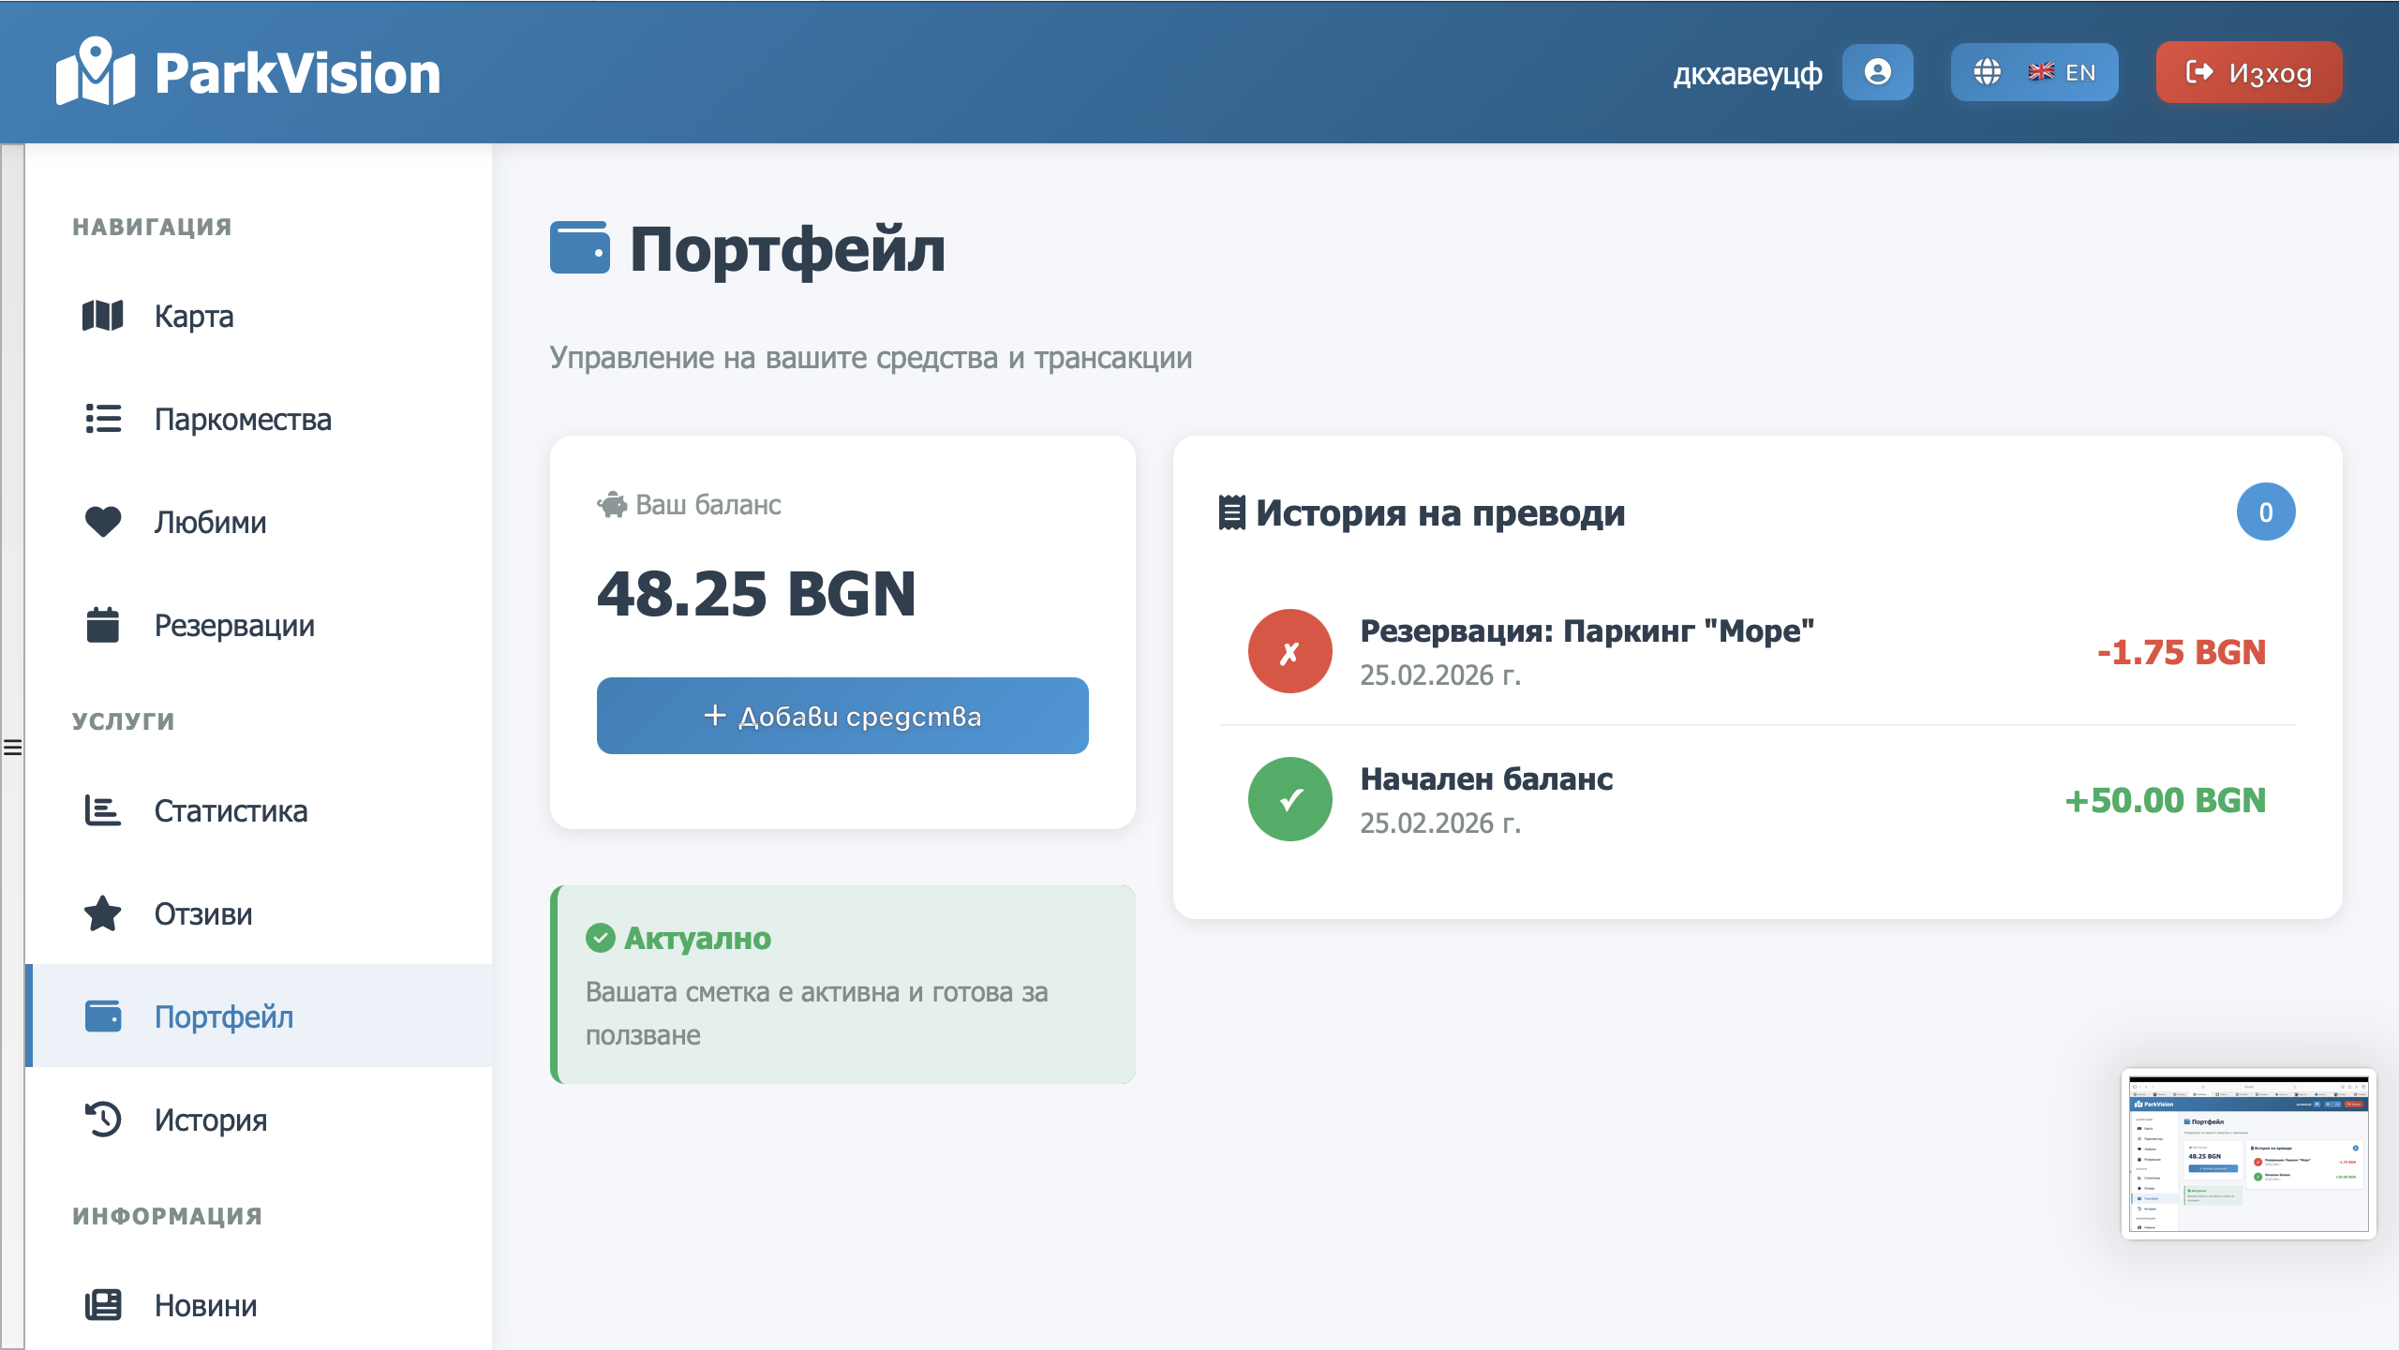
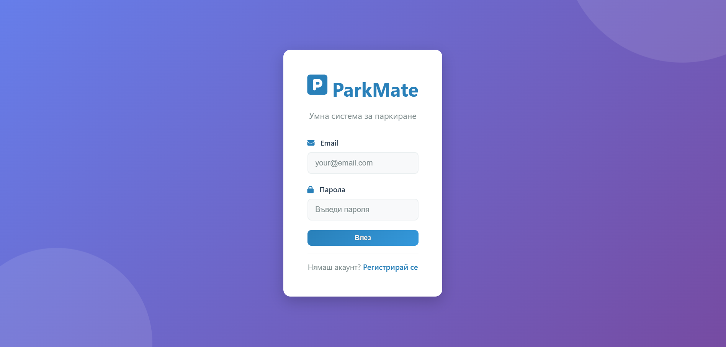
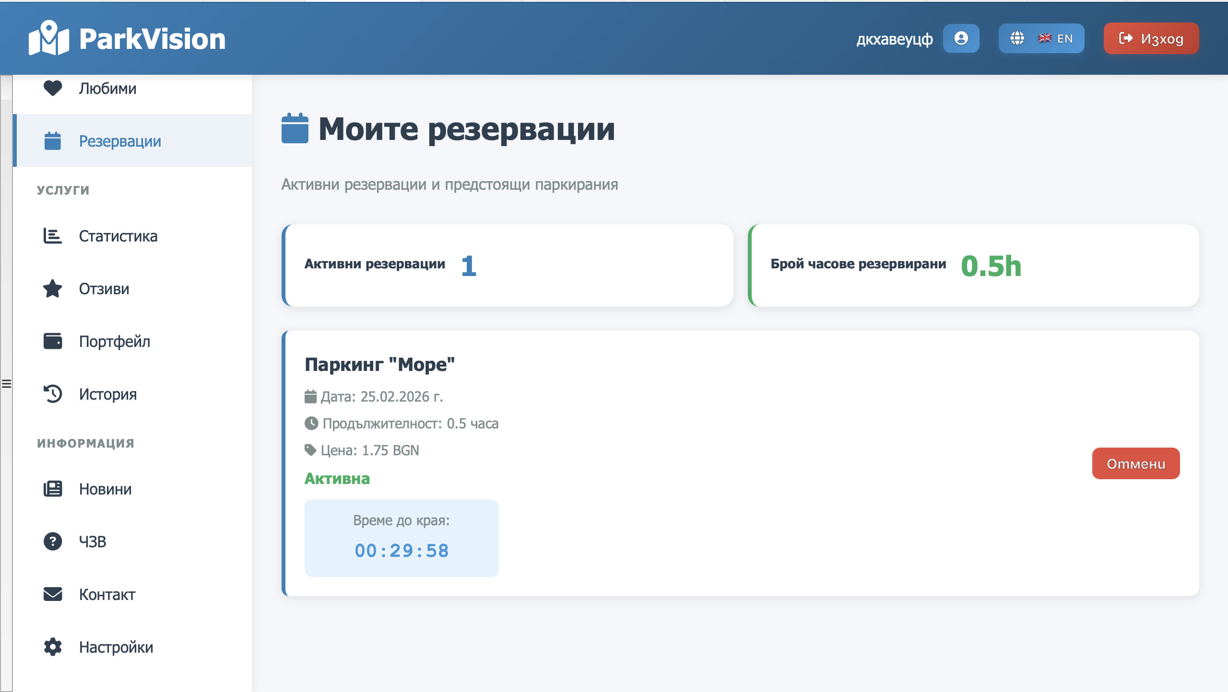
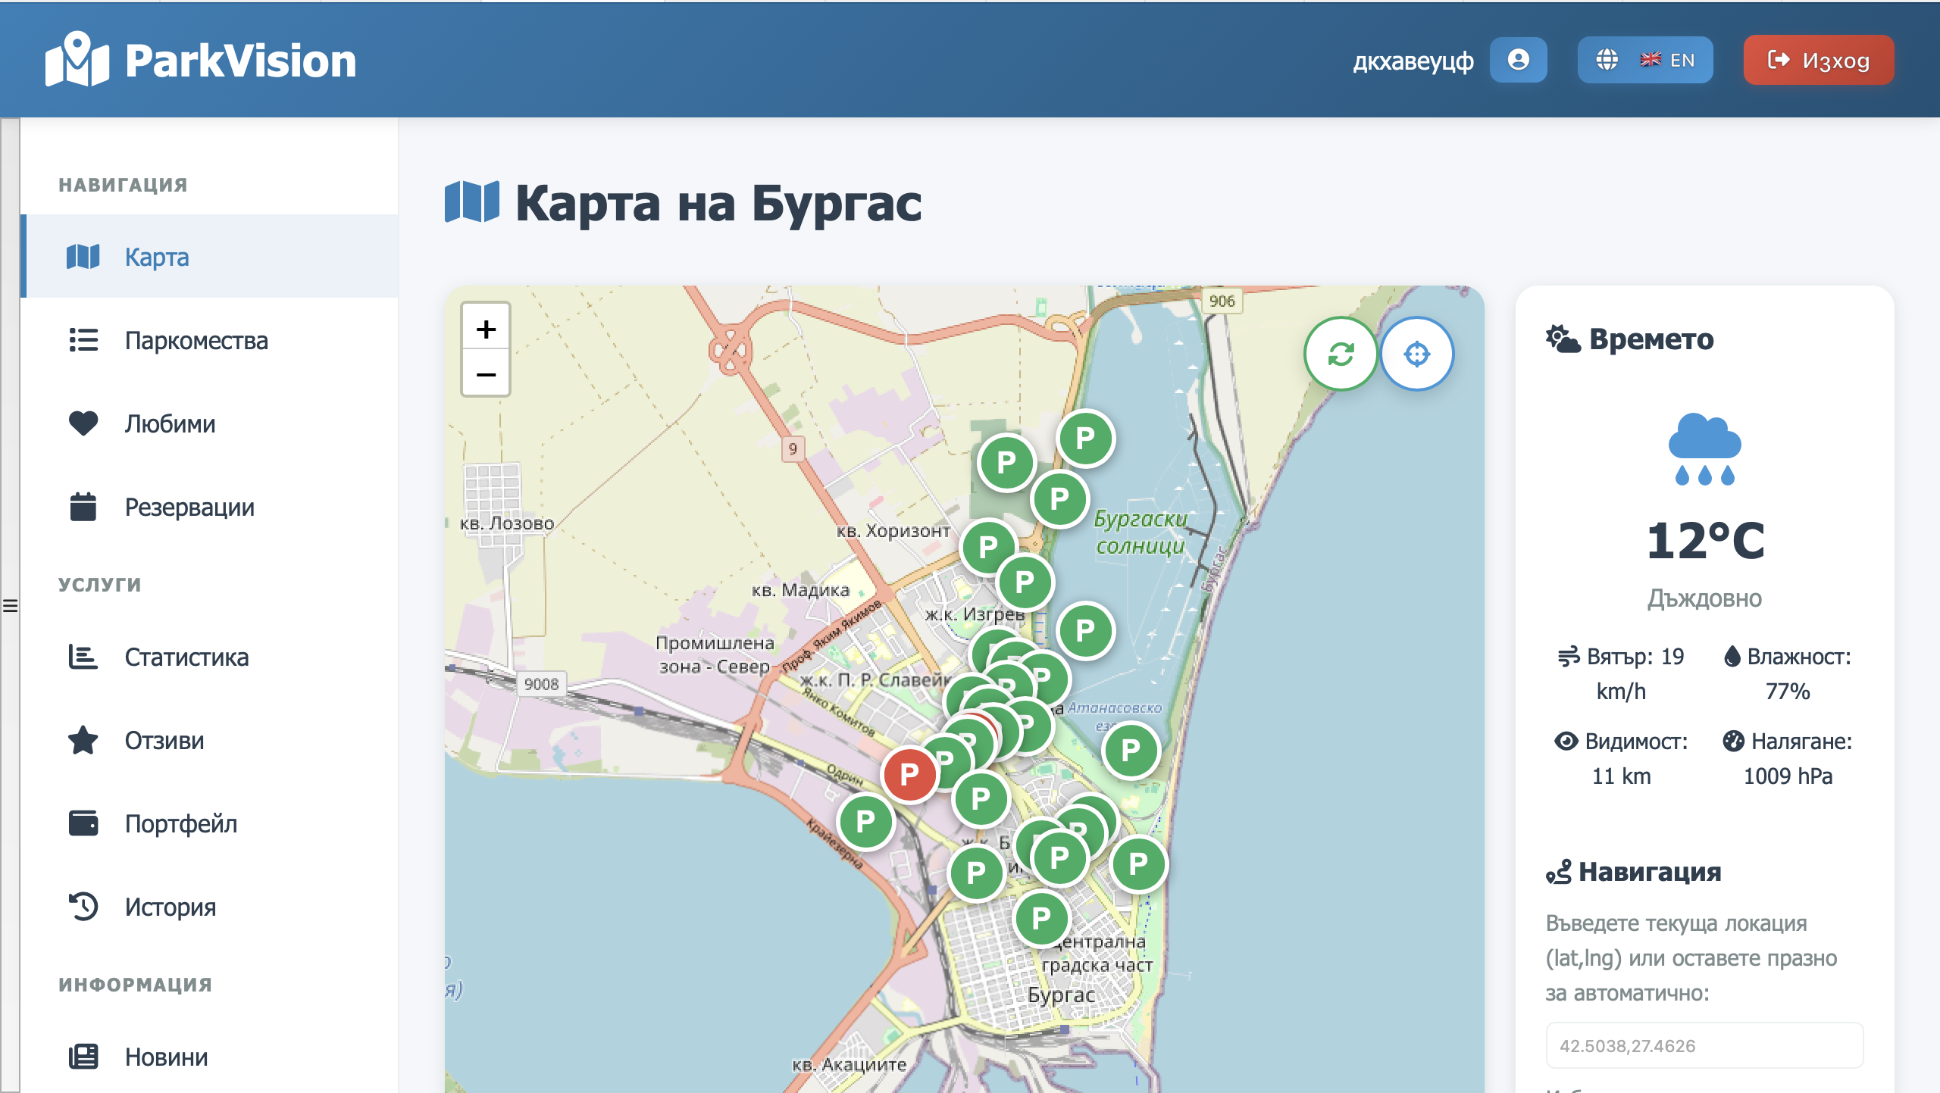

Описание на приложението
Инструкция за инсталиране:
Разархивирайте папката на проекта (385) на желаното място на компютъра.
Стартиране на приложението:
За да се стартира уеб-интерфейсът на приложението, отворете файла index.html в браузър като Chrome, Firefox или Edge. Приложението ще зареди всички функционалности, включително интерактивната карта и динамичните менюта.
Описание на работните директории:
- index.html – основният HTML файл на приложението.
- manifest.json – конфигурация за мобилно приложение (PWA).
- css/ – папка със стиловите файлове за визуализация и респонсив дизайн, включително:
  - auth.css, base.css, bookings.css, contact.css, faq.css, history.css, map.css, modal.css, news.css, parking.css, reviews.css, settings.css, statistics.css, wallet.css, responsive.css.
- js/ – папка с JavaScript файловете за логиката на приложението, управление на карти, филтри и резервации:
  - auth.js, bookings.js, contact.js, data.js, faq.js, history.js, main.js, map.js, new.js, news.js, parking.js, reviews.js, settings.js, statistics.js, ui.js, wallet.js.
- assets/ – папка с изображения, икони и други медийни файлове.
- data/ – папка с предварително зададени данни за паркоместа, новини или FAQ (ако е налична).
Тази актуализирана структура позволява по-лесно управление и разширение на функционалностите на уебсайта, като отделя логиката, стила и ресурсите в ясни, отделни директории.
Тази структура позволява лесно управление и разширение на функционалностите на уебсайта.

Заключение
Проектът за уеб приложението за умно паркиране в Бургас показва успешна комбинация от функционалност, удобство и модерни технологии. Приложението улеснява потребителите при намиране на свободни паркоместа, резервации и управление на лични данни, като същевременно предоставя актуална информация и възможности за персонализация.
Структурата и използваните технологии осигуряват стабилност, респонсивност и лесно разширяване в бъдеще. Като цяло проектът демонстрира добре обмислен дизайн и реализира практическо решение на реален проблем, което прави паркирането в Бургас по-ефективно и комфортно за потребителите.

Източници на информация:
- Официални уебсайтове и ръководства за HTML, CSS и JavaScript и Github
- Документация на библиотеката Leaflet за интерактивни карти
- Онлайн ресурси и ръководства за уеб дизайн и потребителско изживяване
- Ръководства за работа с икони и графични елементи (Font Awesome)

